10 страў беларускай кухні, якія лёгка прыгатаваць дома

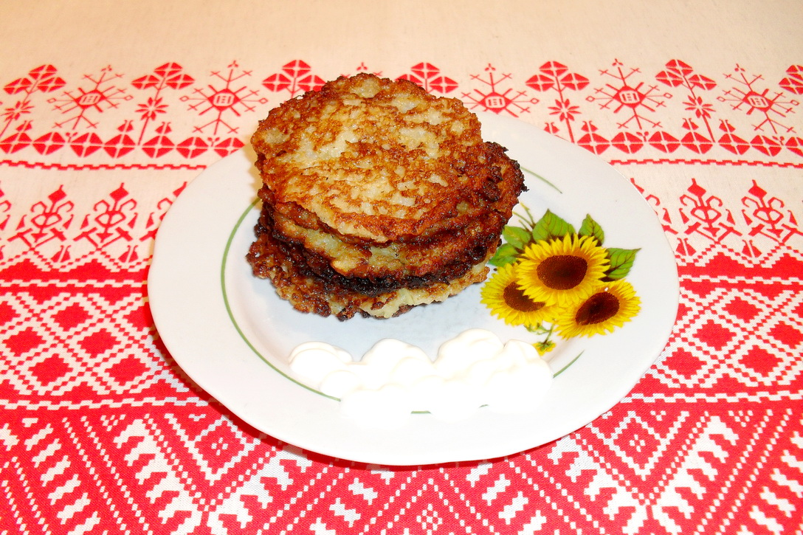

Запрасіць сяброў на святочную мачанку ці парадаваць сям’ю бульбянымі зразамі? Сярод рэцэптаў беларускай кухні шмат такіх, якія сёння задаволяць любых гурманаў. Мы прапануем вам 10 беларускіх страў, якія варта гатаваць дома, ды часцей.

- Зацірка

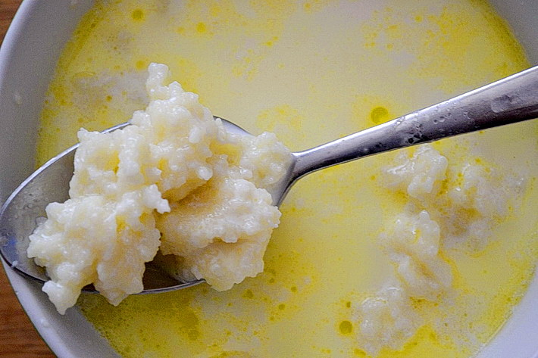

Зацірку гатавалі з пшанічнага, грэцкага ці яічнага прэснага цеста, якое праціралі праз рэшата або паміж рук. Класічнай лічылася малочная зацірка без мяса. Страва была не вельмі спажыўной, таму з’явілася наступная прымаўка: «Лахман не адзежа, зацірка не ежа».
Нам спатрэбіцца:
1,5 шклянкі мукі,
1-2 яйкі,
40 г сметанковага масла,
6-7 шклянак малака,
соль
Прыгатаванне:
Прасеяную пшанічную муку падсмажыць на патэльні без масла да светла-карычневага колеру, дадаць трошкі вады, яйка, масла, соль, старанна перацерці.
Атрыманыя камячкі цеста засыпаць у рондаль з кіпячым малаком. Варыць 5–7 хвілін на невялікім агні, памешваючы. Дадаць соль на смак.

- Халаднік

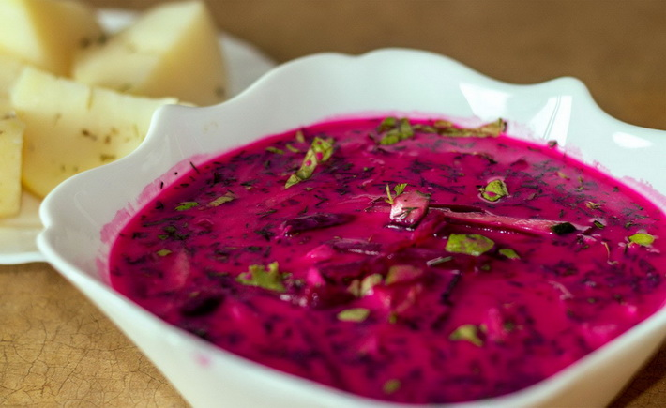

Халаднік – кіслая страва з бацвіння, буракоў, сныці, шчаўя, якія спачатку адварваліся, потым дробна наразаліся, разводзіліся квасам, сыроваткай, гатаванай вадой с воцатам і дапаўняліся крышанай цыбуляй і агурком.
Нам спатрэбіцца:
800 г буракоў,
2 свежыя агуркі,
2 яйкі,
120 г зялёнай цыбулі,
4 ст. л. смятаны,
цытрынавая кіслата або воцат, соль, перац, гваздзіка, цукар, кроп
Прыгатаванне:
Абабраныя буракі варым 1,5 гадзіны, рэжам саломкай або кубікамі.
Гатуем марынад: У рондаль наліць 0,5 л вады, дадаць па адной чайнай лыжцы солі і цукру, цытрынавую кіслату або 80 г яблычнага ці спіртавага воцату, перац, гваздзіку.
Марынад трэба давесці да кіпення, заліць ім буракі і паставіць у халадзільнік на 8–12 гадзін.
У кожную талерку пакласці 1-2 сталовыя лыжкі марынаваных буракоў, парэзаныя агуркі, зялёную цыбулю, кроп. Наліць 250–300 г гатаванай халоднай вады і 1-2 ст. лыжкі марынаду. Усё перамяшаць, пакласці палову варанага яйка і лыжку смятаны.

- Мачанка з блінамі па-святочнаму
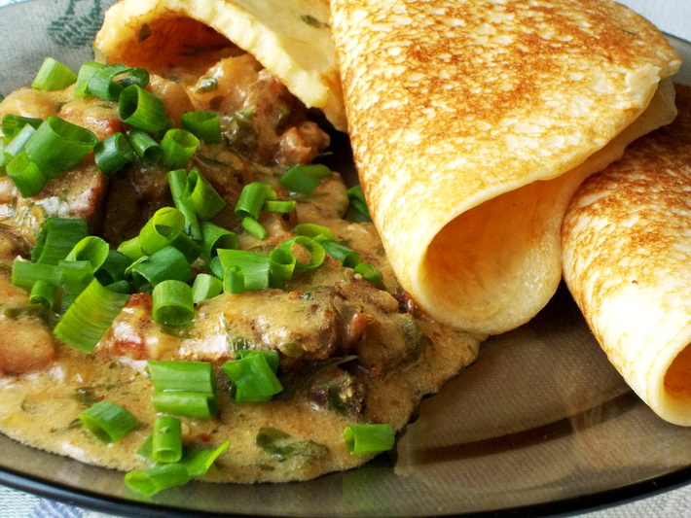
Мачанка, як і падобная да яе верашчака, – падкалочаная мукой страва з салам, мясам і каўбасой, у якую макалі бліны і аладкі. Мачанка, якую называлі таксама мыканінай і маканінай, заўсёды збірала за сталом усю сям’ю.
Нам спатрэбіцца:
500 г каўбасы «пальцам пханай»,
500 г мясных рабрынак,
100 г несалёнага сала,
100 г грудзінкі або бекону,
жменя сушаных грыбоў,
2 цыбуліны,
2 ст. лыжкі мукі,
соль, перац на смак
Прыгатаванне:
Грыбы нанач замачыць, потым адварыць у падсоленай вадзе, булён адцадзіць. Каўбасу і рабрынкі падсмажыць.
На другой патэльні падсмажыць дробна парэзанае сала, дадаць цыбулю. Калі яна стане залацістай, дадаць адвараныя і парэзаныя грыбы. У канцы дадаць парэзаны кубікамі бекон.
У сатэйнік пакласці лыжку свінога тлушчу або сметанковага масла і падсмажыць на ім муку да залацістага колеру. Уліць грыбны булён, дадаць цыбулю з грыбамі і каўбасу з рабрынкамі, пасаліць, паперчыць. Закрыць накрыўкай і на паўгадзіны паставіць у духоўку пры 180° С.
За той час, пакуль страва «даходзіць», выпячы бліны.
- Дранікі

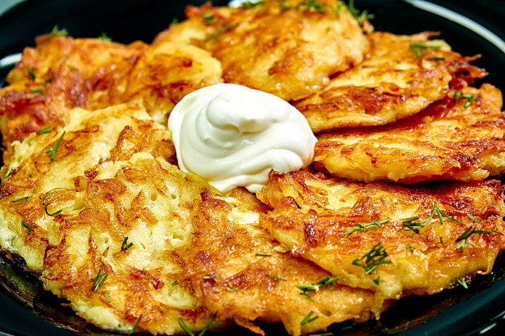

А як без іх? Дранікі – адна з самых вядомых і любімых беларускіх страў. Яны сталі папулярнымі яшчэ ў XIX стагоддзі. Дарэчы, страва гэта вельмі сытная, раней дранікі елі на снядак, а не вечарам, як мы робім цяпер.
Нам спатрэбіцца:
1,5 кг бульбы
1 цыбуліна сярэдняга памеру,
2 яйкі,
0,5 ч. лыжкі солі,
мука
Прыгатаванне:
Бульбу надраць на тарцы, сцадзіць лішні сок. Патаркаваць туды ж цыбуліну, разбіць 2 яйкі і дадаць солі. Старанна перамяшаць, дадаць муку, каб атрымалася бліннае цеста.
Выпякаць бліны на алеі да атрымання залацістага колеру.
Выкласці спечаныя бліны ў рондаль або керамічны посуд, разрэзаць на 4 часткі і заліць смятанай (калі заліўку зрабіць на падсмажанай цыбулі з сушанымі баравічкамі, то гэта ўжо будзе святочная страва).
Потым рондаль закрыць накрыўкай і на 20 хвілін паставіць у духоўку пры тэмпературы 150° С.

- Свініна, запечаная з бульбай

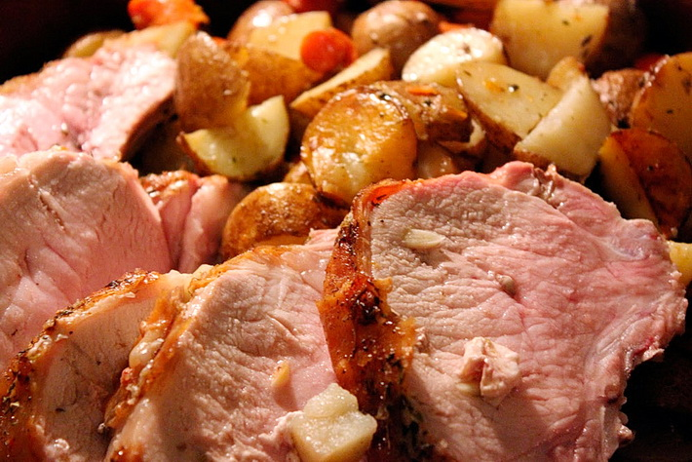

Страва, якая асабліва падабаецца мужчынам, таму что мяса гатуецца адным вялікім кавалкам і атрымліваецца вельмі сакавітым.
Нам спатрэбіцца:
800 г свініны,
2 ст. лыжкі тлушчу
3 цыбуліны,
12 бульбін,
соль, кмен
Прыгатаванне:
Мяса (адным кавалкам) пасыпаць соллю, перцам, абсмажыць з усіх бакоў на моцна разагрэтым тлушчы.
Перакласці на бляху, уліць тлушч, што застаўся ад смажання, пасыпаць кменам, дадаць нарэзаную кружкамі цыбулю, 3-4 ст. лыжкі вады і паставіць у духоўку.
Запякаць, паліваючы сокам, які ўтварыўся, да таго часу, пакуль мяса дойдзе да напаўгатоўнасці.
Бульбу прыкладна адной велічыні абабраць, памыць, пасыпаць соллю і пакласці на бляху разам з мясам і, працягваючы паліваць, запякаць да гатоўнасці.
Гатовае мяса тонка нарэзаць, абкласці запечанай бульбай. Падаваць з кіслай капустай.

- Бульба, тушаная з грыбамі

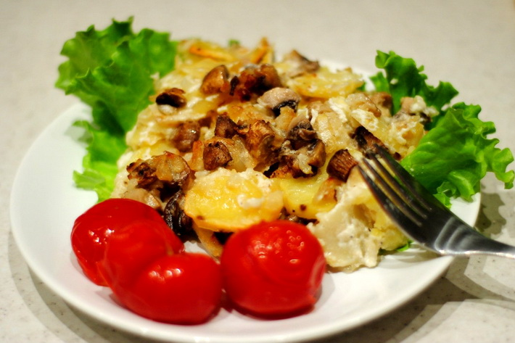

Беларускую кухню цяжка ўявіць без страў з грыбамі. У кожнай запаслівай гаспадыні ў любую пару былі і сушаныя баравічкі, і салёныя апенькі.
Нам спатрэбіцца:
800 г бульбы,
500 г грыбоў (пажадана свежых),
120 г сала або 4 ст. лыжкі таплёнага масла,
соль, перац, лаўровы ліст, зяленіва пятрушкі
Прыгатаванне:
Ачышчаныя і прамытыя грыбы абліць варам, парэзаць і абсмажыць на сале або масле разам з нашаткаванай цыбуляй.
Бульбу абабраць, нарэзаць вялікімі скрылікамі, пакласці разам з грыбамі ў жароўню. Дадаць соль, перац, уліць ваду і тушыць на слабым агні да гатоўнасці. У канцы тушэння пакласці лаўровы ліст, пятрушку.
Замест свежых грыбоў можна ўзяць сушаныя (50 г). Іх трэба загадзя замачыць, адварыць, нарэзаць і абсмажыць.

7. Зразы з бульбы

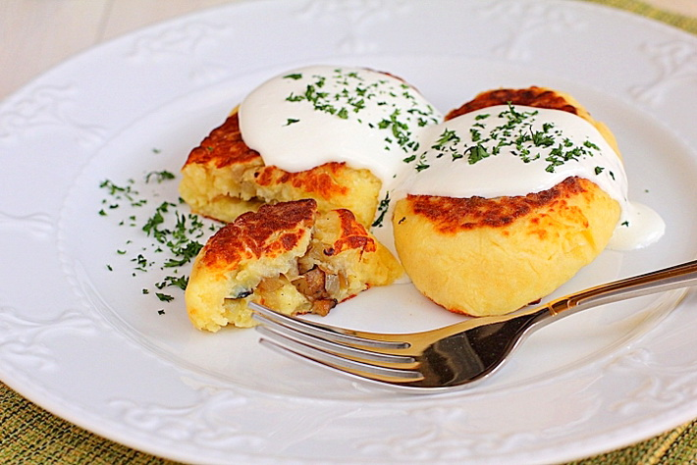

Якія толькі стравы беларусы не гатавалі з бульбы! Ад дранікаў ды клёцак зразы адрозніваюцца тым, што іх робяць з варанай бульбы, а не толькі з сырой дранкі.
Нам спатрэбіцца:
1 кг бульбы,
300 г ялавічыны,
130 г сала,
2 цыбуліны,
соль, перац
Прыгатаванне:
Палову бульбы абабраць, надраць на тарцы. Рэшту зварыць у лупінах, абабраць, прапусціць праз мясарэзку, перамяшаць з сырой цёртай бульбай, пасаліць.
Ялавічыну адварыць, прапусціць праз мясарэзку, змяшаць з падсмажанай цыбуляй, перцам і соллю.
З бульбяной масы сфарміраваць плоскія кружкі, пакласці на сярэдзіну фарш, краі зашчыпаць, надаўшы зразам авальную форму. Абсмажыць з усіх бакоў на сале.

- Кугель з гародніны

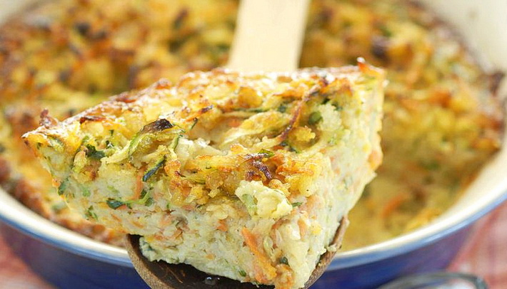

Кугель – беларуская страва з яўрэйскай гісторыяй. Гэта нешта сярэдняе паміж пудынгам і запяканкай. Гатаваць кугель проста, а есці смачна.
Нам спатрэбіцца:
Малады кабачок або цукіні,
2 бульбіны,
2 морквіны,
3 ст. ложкі мукі,
3 зубкі часнаку,
3 яйкі,
кроп, соль, куркума
Прыгатаванне:
На буйнай тарцы нацерці вымытую і абабраную гародніну. Часнок і кроп дробна парэзаць і дадаць у гародніну. Пасаліць, дадаць куркуму, яйкі, муку і перамяшаць.
У форму для выпякання, змазаную алеем, выкласці сумесь і запякаць у духоўцы, нагрэтай да 180° С, да атрымання залацістай скарыначкі.

- Камы ад старшыні Гільдыі шэф-кухароў Беларусі Міхаіла Грыгорчыка

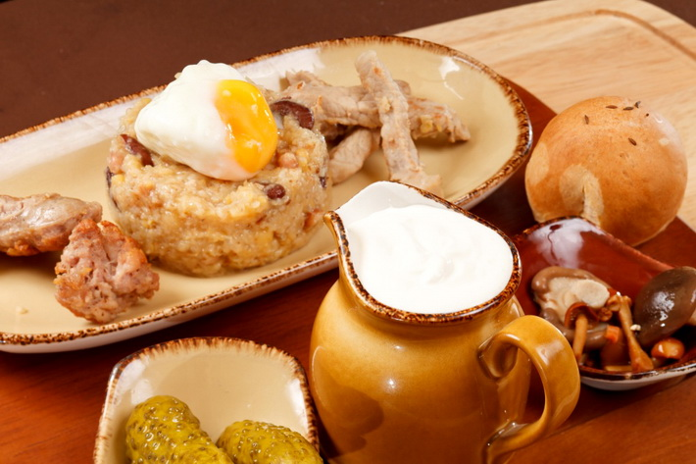

Камы гатавалі з адваранага гароху, бобу ці бульбы, якія таўклі ў ступе да атрымання пэўнай клейкасці. Потым фармавалі камякі, якія ставіліся ў печ для атрымання апетытнай скарыначкі. Камы былі поснай стравай, выкарыстоўваліся на заедкі ці перакускі і браліся ў дарогу.
Нам спатрэбіцца:
100 г гароху,
100 г свіной грудзінкі скрылікамі,
1 ст. лыжка алею,
20 г белай фасолі,
20 г чырвонай фасолі,
1 ст. лыжка паніровачных сухароў,
соль, перац на смак
Прыгатаванне:
Гарох і белую фасолю замачыць на 6-7 гадзін, адварыць у пасоленай вадзе да поўнай гатоўнасці і разамнуць у кашу, дадаючы соль і перац.
Асобна адварыць замочаную чырвоную фасолю.
З кашыцы сфармаваць невялічкія «галкі» (шарыкі), паклаўшы ў сярэдзіну кожнай адну чырвоную фасоліну, абгарнуць у тонка нарэзаную грудзінку і падсмажыць. Падаваць са смятанай, зелянінай, грыбамі.

- Медавуха святочная

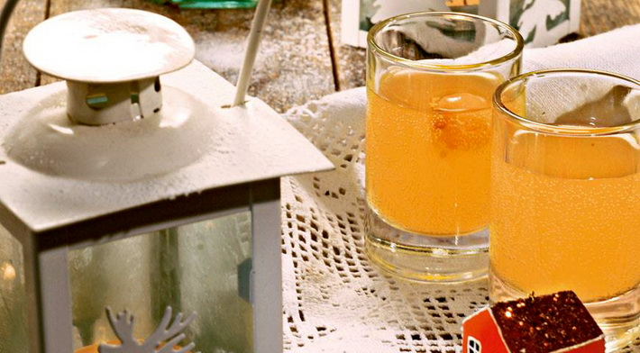

І напрыканцы вядомы ў многіх краінах слабаалкагольны напой з вады, мёду ды дражджэй. З медавухай любая страва ды справа пойдзе весялей ды смачней.
Нам спатрэбіцца:
250 г мёду,
11 г дражджэй,
3 л вады,
20 г сметанковага масла
Прыгатаванне:
У слоік наліць гатаваную ваду, астуджаную да 50° С, растварыць мёд, дадаць дрожджы, зверху кінуць кавалачак сметанковага масла, закрыць накрыўкай і на 4 дні паставіць у светлае месца пры пакаёвай тэмпературы.
Потым адцадзіць праз марлю і на 3 дні вынесці ў халоднае месца.
Смачна есцi!

Рэцэпты ўзяты з кнігі А.П. Вашчанкі «Беларуская нацыянальная кухня»

